«Степногорск қаласының білім бөлімі» ММ
ГУ «Отдел образования города Степногорска»

МКҚМ №2 «Балдырған»
балабақшасының тәрбиешісі
Кыдырбаева Индира Нуржигитовна

«ЛОГИКА ДЛЯ ДОШКОЛЬНИКОВ»
(цикл занятий по формированию основ логического
мышления детей 5 – 6 лет)

из опыта работы воспитателя
ГККП «Детский сад №2 «Балдырған»

Кыдырбаева Индира Нуржигитовна

МКҚК №2 «Балдырған» балабақшасы
ГККП «Детский сад №2 «Балдырған»
2023г.

«ЛОГИКА ДЛЯ ДОШКОЛЬНИКОВ»
цикл занятий по формированию основ логического мышления детей 5 – 6 лет

Методическое пособие

Составитель: Кыдырбаева Индира Нуржигитовна

воспитатель детского сада №2 «Балдырған»
при отделе образования г. Степногорска, 2018г. - стр. 32

С развития логического мышления начинается формирование мировоззрения ребёнка. Логическое мышление важно начать с дошкольного возраста, но не предлагая ребёнку готовый ответ, а давая ему возможность найти решене самому, в этом поможет разработанный цикл занятий по формированию основ логического мышления детей 5 - 6 лет «Логика для дошкольников». Используя разработанную структуру занятия, процесс обучения становится интересным и увлекательным. При выполнении самостоятельных заданий повышается эффективность педагогического процесса, развивающие игры способствуют развитию познавательных способностей детей и подготовке старших дошкольников к успешному обучению в школе.

Пособие рекомендоано работникам системы дошкольного образования, практикам дошкольных учреждений.

Содержание
1. Пояснительная записка .........................................................................................стр. 4
2. Цель, задачи, структура занятий ................................................................стр.5
3. Ожидаемый результат.............................................................................................стр.5
4. Перспективное планирование .....................................................................стр.6 - 13
5. Карточки для самостоятельной деятельности............................................стр.14 - 30
6. Консультация для родителей .............................................................................стр.31
7. Литература.............................................................................................................стр.32

ПОЯСНИТЕЛЬНАЯ ЗАПИСКА

Актуальность: В обновлённом содержании дошкольного воспитания и обучения, ориентированного на качественную подготовку детей к школе, прежде всего большое значение уделяется тому, чтобы дети «научились – учиться». Это сформированное качество будет способствовать развитию новой, конкурентоспособной личности. Привить интерес к получению знаний, которые будут углубляться, и расширяться в школе, необходимо на первой ступени обучения детей, в детском саду. Но ребенок это не сосуд, который можно наполнить знаниями. В дошкольном возрасте очень важно выработать у ребёнка умение анализировать, сравнивать, классифицировать, обобщать. Именно эту цель преследует цикл занятий по логике для детей 5 – 6 лет. Занятия составлены с учетом того, что основная деятельность дошкольников – игра, а развивающие игры позволяют разрушить коммуникационные барьеры. Дети учатся рассуждать, анализировать, сравнивать, решать проблемные ситуации. Такая организация занятий приводит к развитию познавательных способностей детей, а именно развитию логического мышления. Особый интерес и увлекательность занятиям предают игры составленные на основе развивающего пособия «Палочки Кюизенера» и игры – головоломки «Танграм». При разработке занятий, особенное внимание уделялось самостоятельной деятельности дошкольников. Дети должны понять предложенный материал, а затем самостоятельно выполнить задание. В ходе самостоятельной деятельности у детей формируются важные качества будущего школьника: наблюдательность, сообразительность, эрудиция. Кроме этого постоянные занятия с детьми по развитию логического мышления послужат надёжным фундаментом для успешной учебы в школе.

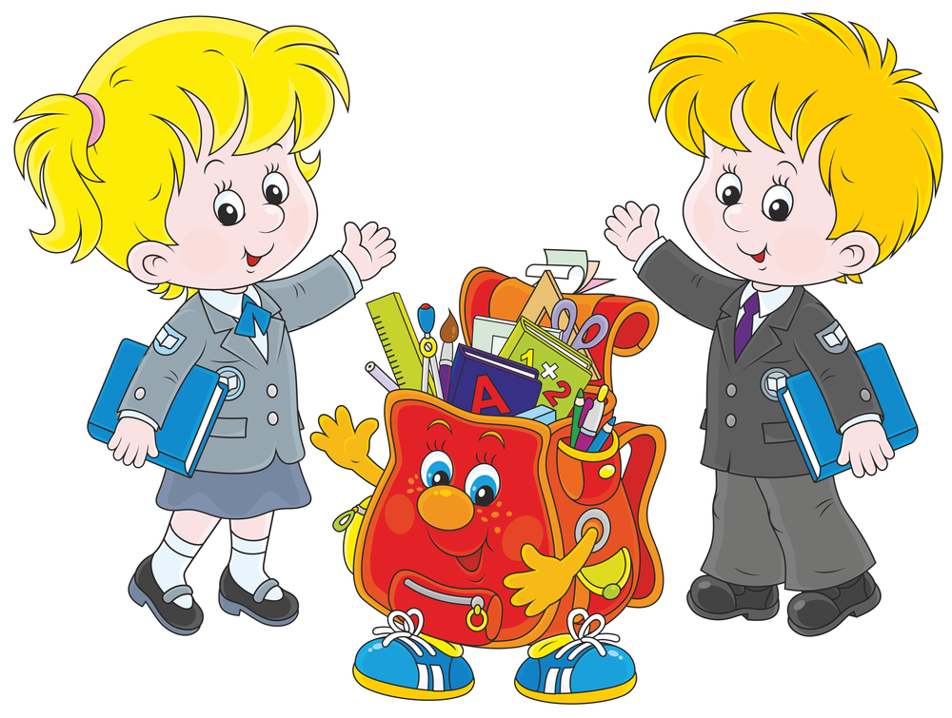

Цель
- создание условий для максимального развития логического мышления старших дошкольников, посредством развивающих игр и упражнений;
- формирование у детей простейших логических структур мышления через специально организованный цикл занятий

Задачи
- развивать все элементы абстрактно – логического мышления, доступных старшим дошкольникам;
- совершенствовать познавательные способности детей (пространственное мышление, память, внимание, восприятие)
- стимулировать умственную активность, познавательную мотивацию, интерес к интеллектуальной деятельности.

Структура занятий
Занятия ориентированы на работу детьми старшего дошкольного возраста в течение одного года.
Количество часов в неделю – 1час; в год – 36 часов.
Форма работы: групповые занятия, которые включают себя:
- круг приветствия
- развивающие игры логико – математического содержания;
- самостоятельную деятельность детей;
- пальчиковые игры
- разгадывание ребусов
- работу с головоломкой «Танграм»
- выполнение графических диктантов
- разгадывание загадок
- игры с палочками Кюизенера

Ожидаемый результат
- развиваются индивидуальные способности ребёнка;
- ребёнок овладевает основными логическими операциями, в ходе которых развиваются: внимание, память, мышление, восприятие;
- овладевает навыками сотрудничества, формируется умение вести себя в социуме, коммуникативные способности;
- формируется пространственное мышление, умение ориентироваться на листе бумаги, элементарные графические навыки, активизируется мелкая моторика;
- расширяется словарный запас, с помощью которого ребёнок ведёт рассуждения, делает умозаключения, способен доказывать свою точку зрения.

Перспективное планирование
по формированию у детей 5 – 6 лет основ логического мышления
Месяц | Содержание занятия | Цель | Ресурсное обеспечение
Сентябрь | Игра «Кто самый внимательный?»  Д/и «Чем похожи – чем отличаются?»  Р/и «Палочки Кюизенера» (знакомство) | формирование навыков правильного распределения внимания и развития зрительной памяти  развитие зрительного восприятия, коммуникативных навыков  познакомить детей с развивающим пособием, правилами игры | -карточка к заданию;  -набор из 5-6 игрушек;  -10 комплектов парных картинок  - набор «Палочки Кюизенера»
Сентябрь | И / у «Исключение лишнего»  Д/и «Разложи картинки»  Р/и «Танграм» (знакомство) | развивать основы абстрактного мышления, учить использовать знак отрицания, относящийся к признаку формы  развивать логическое мышление, мелкую моторику  развивать зрительное внимание, мелкую моторику, тактильную память | -карточка к заданию;  -набор геометрических фигур  -квадрат, разделенный на 9 частей, набор из 9 предметных картинок  -набор геометрических фигур игры –головоломки «Танграм»
Сентябрь | Игра «Волшебники»  Д/и «Играем с цветом» (грузовик) | развивать зрительное восприятие, учить элементарным графическим навыкам  учить детей работать со схемой рисунка, развивать умение комбинировать цвета в картинке, активизировать зрительное внимание, мелкую моторику | -карточка к заданию;  - набор «Палочки Кюизенера», схема картинки - грузовик
Сентябрь | И / у «Сделай дома одинаковыми»  Д/и «Закрой лишнюю картинку» | развитие элементов логического мышления, графических навыков  развивать мышление, воспитывать инициативу, самостоятельность | -карточка к заданию;  - набор картинок
Октябрь | Игра « Найди отличия»  Р/и «Запомни и повтори»  Д/и «Нарисуй и зачеркни» | актуализация знаний о различиях предметов, продолжать развивать умение сравнивать предметы  развивать наблюдательность, память, внимание  развивать слуховое внимание, графические навыки | -карточка к заданию;  - набор «Палочки Кюизенера», схема картинки «Три медведя»  - лист бумаги, простой карандаш
Октябрь | И / у «Сравни и найди два одинаковых предмета»  Д/и «Продолжи цепочку слов» | развивать умение сравнивать и обобщать  развитие логического мышления, обогащение и активизация словаря детей | -карточка к заданию;
Октябрь | Игра «Танграм» (петух)  Д/и «Подбери парную картинку» | учить составлять простые картинки на основе схемы, развивать моторику и пространственное мышление  развитие логического мышления, обогащение и активизация словаря | -набор геометрических фигур игры «Танграм», цветная схема рисунка  -набор предметных картинок
Октябрь | И / у «Исключение лишнего»  Д/и «Сочини загадку»  Игра «Мы по лесенке шагаем» | развивать аналитические способности, умение обобщать, выделяя существенные признаки  развивать коммуникативные навыки, память  закрепить навык порядкового счета, развивать пространственное восприятие, мышление, мелкую моторику | -карточка к заданию;  -игрушки  - набор «Палочки Кюизенера», схема картинки «Весёлый клоун»
Ноябрь | Игра «Кто что любит?»  Словесная игра «Наоборот»  Д/и «Кто где живёт?» | развивать умение анализировать, устанавливать логические пары, на основе собственного опыта  обогащение и активизация словаря, развитие сообразительности  развивать образное мышление, учить определять предмет по нескольким признакам (цвет, величина) | -карточка к заданию;  - набор слов  - набор «Палочки Кюизенера», схема картинки «Разные дома»
Ноябрь | Р/и «Танграм» (лодка, ворона)  Р/и «Хорошо – плохо» | продолжать формировать навык предметно –образного мышления  развивать навык анализа, критического мышления | -набор геометрических фигур игры «Танграм», цветные схемы рисунков
Ноябрь | Знакомство с ребусами  Д/и «Что перепутал художник?» | развитие сообразительности, обогащение словарного запаса детей, активизация коммуникативных навыков детей  развивать зрительное восприятие, мышление, навыки связной речи | - карточки с ребусами  -набор рисунков
Ноябрь | Игровое упражнение «Найди только круглые предметы»  Р/и « Продолжи логический ряд»  Д/и «Театр Карабаса Барабаса» | развивать навыки анализа и классификации по признаку формы  развивать память, внимание, активизировать речь  формировать познавательный интерес на основе зрительного восприятия героев сказки, обогащение и активизация словаря | -карточка к заданию  - набор карточек с предметными картинками  - набор «Палочки Кюизенера», схемы картинок «Театр Карабаса Барабаса», «Мальвина», «Буратино»
Декабрь | Игра «Логические цепочки»  Р/и «Танграм» (домик) | развивать умение устанавливать логическую взаимосвязь между рисунками, активизировать зрительное восприятие  развитие зрительного внимания, мелкой моторики | -карточка к заданию;  -набор геометрических фигур игры «Танграм», цветная схема рисунка
Декабрь | Игровое упражнение «Закончи рисунок»  Словесная игра «Закончи предложение»  Д/и «Аквариум» | развитие внимания, формирование навыков зрительно –мыслительного анализа, первоначальных графических навыков  развивать слуховое внимание, мышление, речь  развивать умение воспроизводить предметы по представлению, активизировать память, мышление, мелкую моторику | -карточка к заданию;  - набор «Палочки Кюизенера», схема картинки «Рыбки в аквариуме»
Декабрь | Игра «Найди закономерность»  Р/и «Танграм» (носорог, заяц) | развивать визуальное мышление, умение классифицировать  продолжать работу по развитию зрительного внимания | -карточка к заданию;  -набор геометрических фигур игры «Танграм», цветная схема рисунка
Декабрь | Игровое упражнение «Раздели предметы»  Р/и « Отгадай, что спрятано?»  Игровое упражнение «Транспорт» | формировать навыки анализа, классификации по определенному признаку, обозначение определенным цветом  развивать аналитические способности, тактильную память  закрепить умение устанавливать соотношение по двум признакам: размеру, цвету | -карточка к заданию;  - «Чудесный мешочек» и различные предметы  - набор «Палочки Кюизенера», схема экскаватора, корабля, самолета
Январь | Игровое упражнение «Одинаковые фигуры – одинаковым цветом»  Р/и «Разгадай ребус» | развитие внимания, восприятия, зрительно – моторной координации  активизировать логическое мышление, обогащать словарь | -карточка к заданию;  - карточки с ребусами
Январь | Игра «Будь внимательным»  Д/и «Собери гирлянду»  Игровое упражнение «Сравни пары» | учить устанавливать связи по обозначенным признакам (форме), формировать первоначальные графические навыки  развивать мелкую моторику, умение устанавливать логическую связь  развивать восприятие, умение анализировать, сравнивать предметы по самостоятельно выделенным свойствам | -карточка к заданию;  - набор геометрических фигур  - набор «Палочки Кюизенера», схема картинки «Заяц», «Жираф»
Январь | Игровое упражнение «Столько – сколько»  Д/и «Домик для мышки» | формировать умение устанавливать причинно – следственные связи, развивать мелкую моторику, закреплять графические навыки  активизировать внимание | -карточка к заданию;  -игрушка –мышка, набор карточек с домиками
Январь | Игровое упражнение «Кто куда  ползёт?»  Р/и «Танграм» (цифры 0,1,2,) | развивать умение проводить зрительно – мыслительный анализ, формировать пространственные представления детей  развивать умение визуально разбивать целый объект на части | -карточка к заданию;  -набор геометрических фигур игры «Танграм», одноцветная схема рисунка
Февраль | Игра «Найди отличия»  Р/и «Закончи рисунок» | систематизация пространственных представлений детей, формирование графических навыков  развивать мышление, графические навыки | -карточка к заданию;  - карточки с одним рисунком, цветные карандаши
Февраль | Игровое упражнение «Сделай рисунки одинаковыми»  Д/и «Найди лишнее слово» | развивать зрительное внимание, продолжать формировать графические навыки  активизировать слуховое восприятие, коммуникативные навыки | -карточка к заданию;
Февраль | Игровое упражнение «Запомни и повтори»  Р/и «Танграм» (цифры 3,4,5) | активизировать память, обогащение словаря  развивать конструктивное и логическое мышление; способствовать воспитанию самостоятельности и усидчивости | -карточка к заданию;  -набор геометрических фигур игры «Танграм», одноцветная схема рисунка
Февраль | Игра «Измени фигуру»  Д/и «Разгадай ребус» | закрепить умения сравнивать геометрические фигуры по определённому признаку, изменять по заданным параметрам  продолжать учить детей разгадывать ребусы | -карточка к заданию;  -карточки с ребусами
Март | Игра «Наведи в шкафу порядок»  Игровое упражнение «Собачья семейка»  Д/и «Бусы для мамы» | формировать умения систематизировать предметы по заданному признаку  развитие способностей детей к анализу, абстрагированию  развивать умение устанавливать логические цепочки | -карточка к заданию;  - набор «Палочки Кюизенера», схема картинки «Собачья семейка»  - набор геометрических фигур
Март | Игровое упражнение «Овощи или фрукты» | развивать основы абстрактного мышления, учить использовать знак отрицания одного признака | -карточка к заданию;
Март | Игровое упражнение «Сравни и отгадай»  Р/и «Танграм» (цифры 6,7,8) | развивать основы абстрактного мышления, учить использовать знак отрицания двух признаков  развивать воображение, мелкую моторику | -карточка к заданию;  - набор геометрических фигур игры «Танграм», контурная схема рисунка
Март | Игра «Рыбки в аквариуме» | систематизировать пространственные представления детей | -карточка к заданию;
Апрель | Игровое упражнение «Найди предмету новое место»  Р/и «Танграм» (ракета) | развивать зрительное внимание, мелкую моторику, закреплять графические навыки  развивать внимание, понимание цвета, величины, формы, комбинаторные способности | -карточка к заданию;  -набор геометрических фигур игры «Танграм», цветная схема рисунка
Апрель | Игра «Круги и квадраты»  Игровое упражнение «Угадайте без подсказки, кто герой этой сказки?» | развитие приемов логического мышления, как способа познавательной деятельности  развивать умение выкладывать фигуру по представлению, видеть сходство и различия предметов | -карточка к заданию;  - набор «Палочки Кюизенера», схема картинки к сказке «Три медведя» (герои сказки)
Апрель | Игровое упражнение «Измени рисунки»  Игровое упражнение «Мебель для трех медведей» | формировать навыки анализа и сравнения, закреплять графические навыки  продолжать работу по развитию умения выкладывать фигуру по представлению, видеть сходство и различия предметов | -карточка к заданию;  - набор «Палочки Кюизенера», схема картинки к сказке «Три медведя» (мебель)
Апрель | Игровое упражнение  «Найди место предмета»  Игровое упражнение «Угадайте без подсказки, кто хозяин этой чашки?» | закрепление умения устанавливать пространственные представления по трем признакам, знаний о геометрических телах  продолжать работу по развитию умения выкладывать фигуру по представлению, видеть сходство и различия предметов | -карточка к заданию;  - набор «Палочки Кюизенера», схема картинки к сказке «Три медведя» (посуда)
Май | Игровое упражнение «Что вначале, что потом» | развивать умение устанавливать причинно – следственные связи, делать выводы и оформлять их при выполнении задания | -карточка к заданию;
Май | Игра «Найди зайчика»  Р/и «Танграм» (самостоятельный выбор) | формировать умение классифицировать предметы по заданному признаку (высоте)  закрепление полученных навыков работы с головоломкой | -карточка к заданию;  -набор геометрических фигур игры «Танграм»
Май | Игра «Будь внимателен» | развивать внимание, умение сравнивать, делать выводы, объяснять их | -карточка к заданию;
Май | Игра «Помоги Незнайке» | закрепить навык анализа на основе отрицания по двум признакам | -карточка к заданию;

Карточки с заданиями для самостоятельной деятельности детей

№1 Обведи кружком птиц, которые сидят. Раскрась птиц, которые летят.
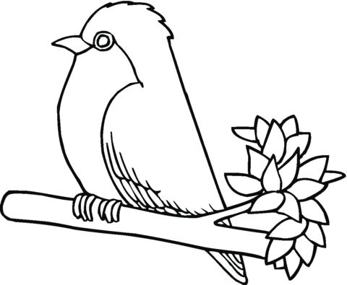
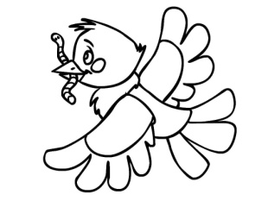

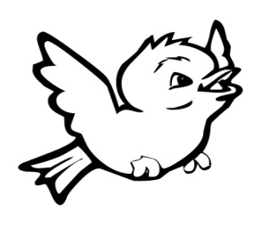

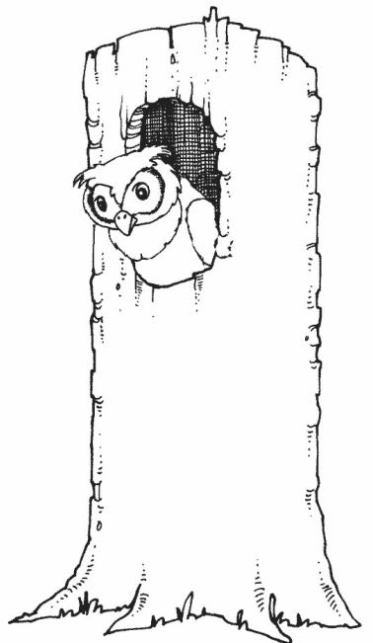
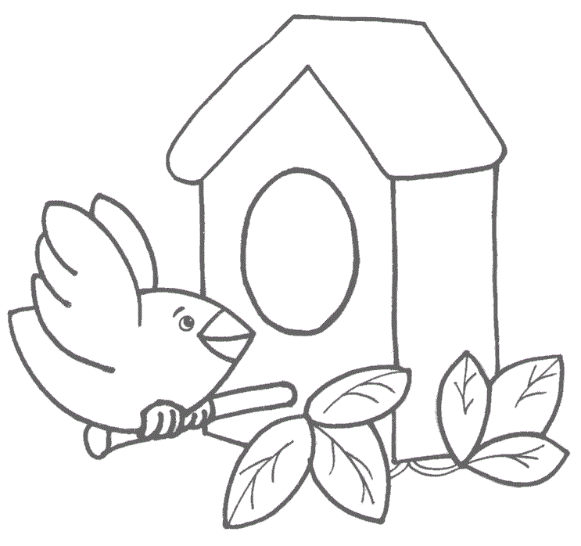
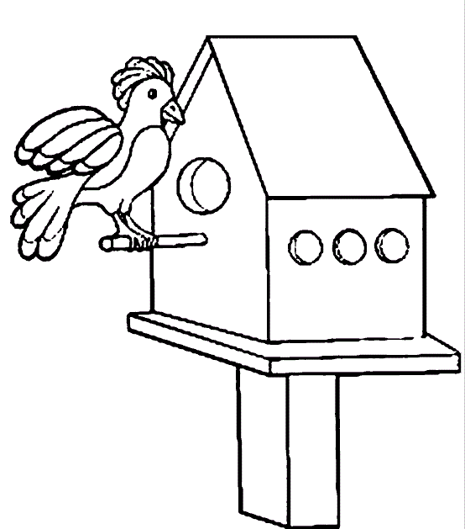

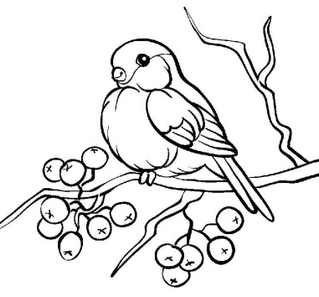

№2 ОТРИЦАНИЕ

Раскрась все фигуры, но не треугольники.

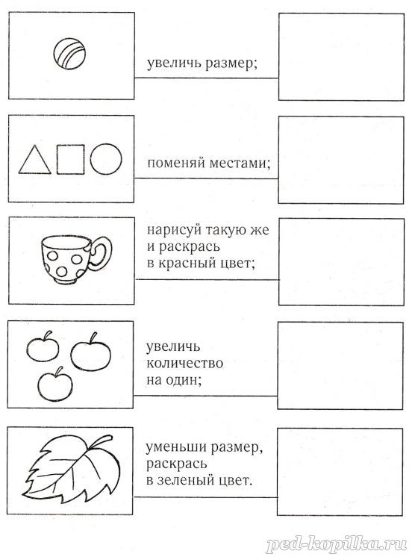
№3

№4 СРАВНЕНИЕ

Эти дома одинаковые? Сделай оба дома одинаковыми.
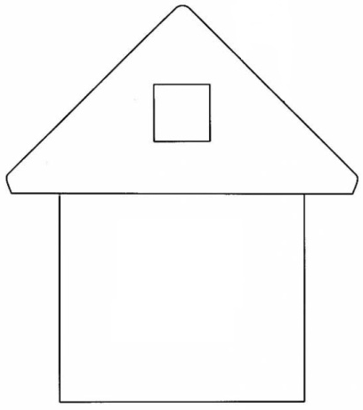
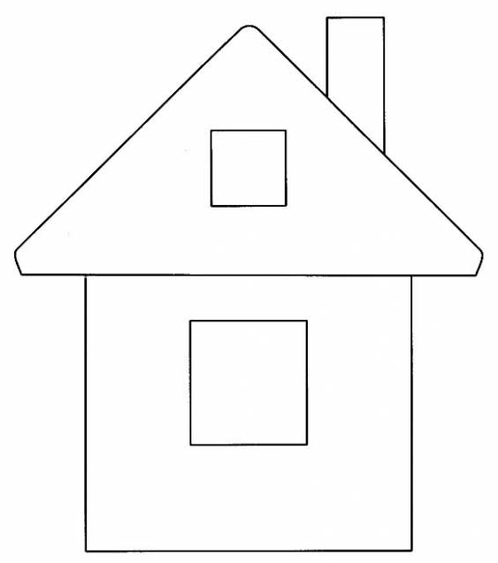

Сделай мячи одинаковыми.





№5 В каждой группе вычеркни картинку, которая отличается о других.
Объясни почему.





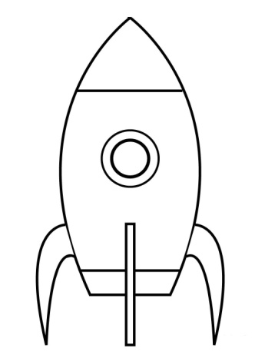
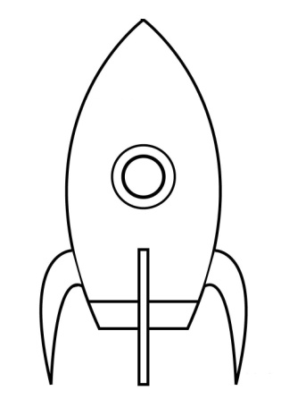

№6 МЫШЛЕНИЕ

Определи последовательность изображений каждого рисунка.
Нарисуй столько точек в каждом кружочке.
 |  |  | 

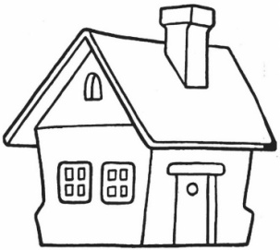 | 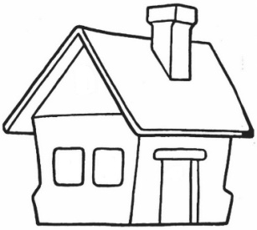 | 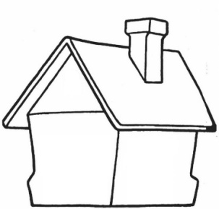 | 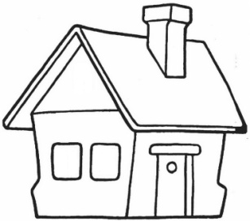

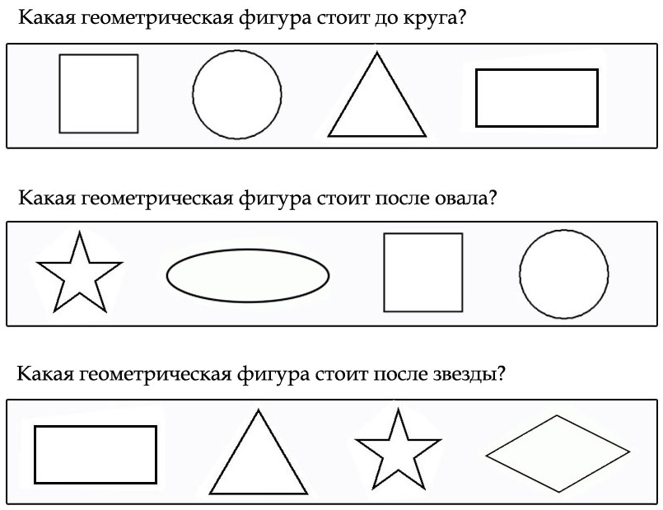
№7

№8 Какая картинка лишняя, обведи и объясни.
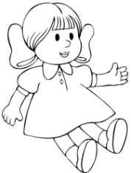
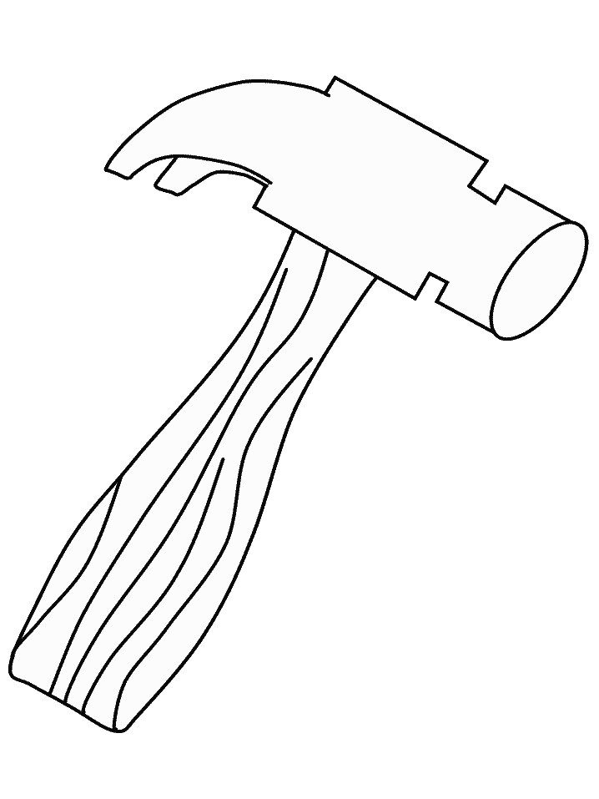
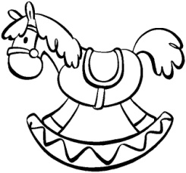
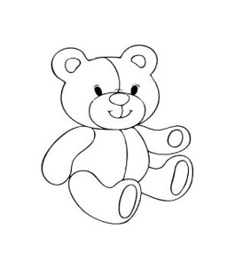
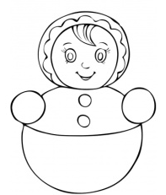
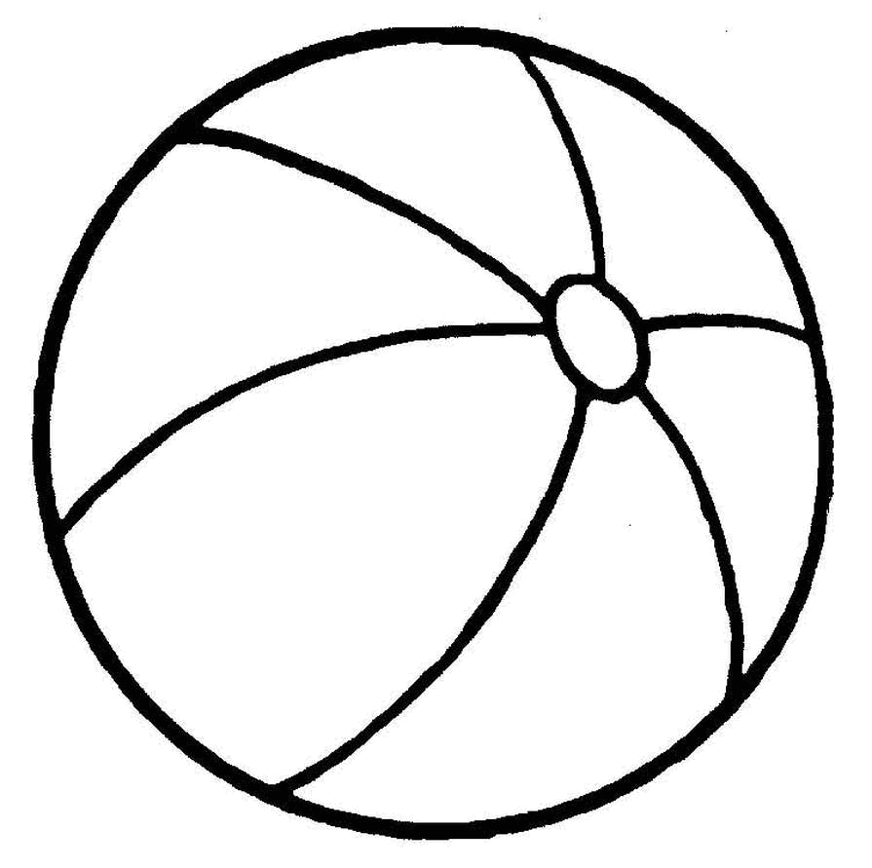

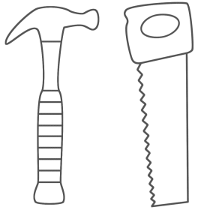
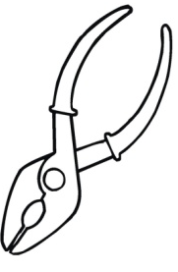
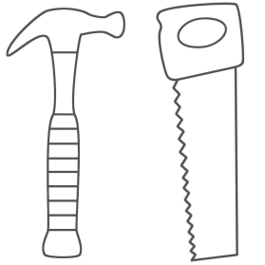
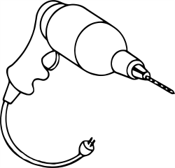
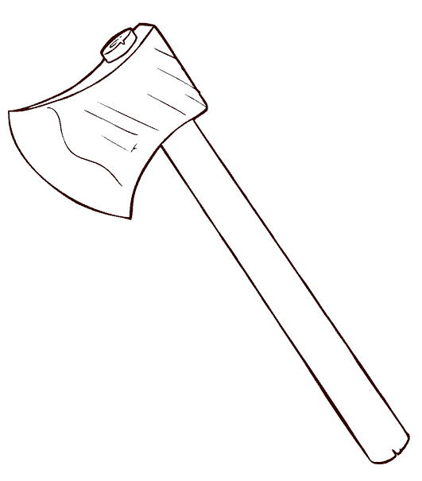
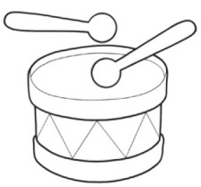

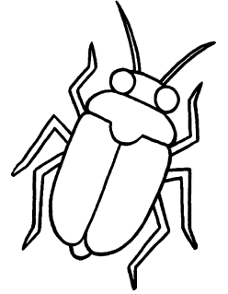
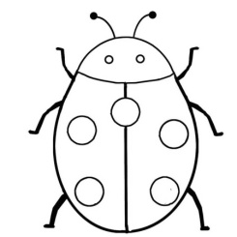
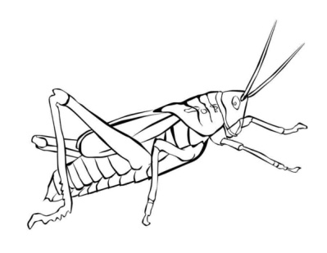
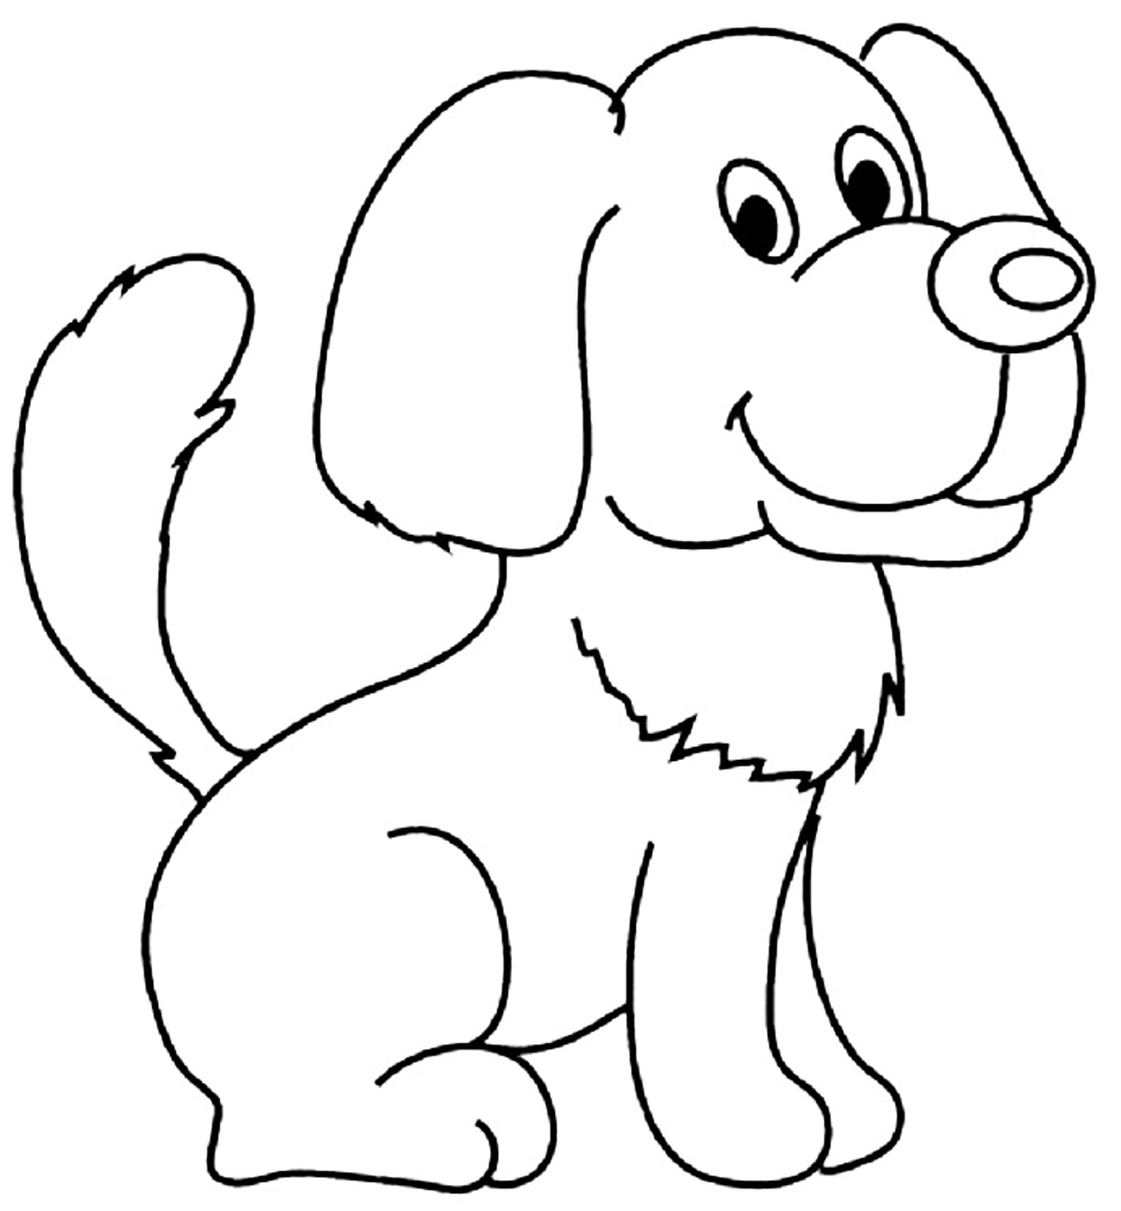
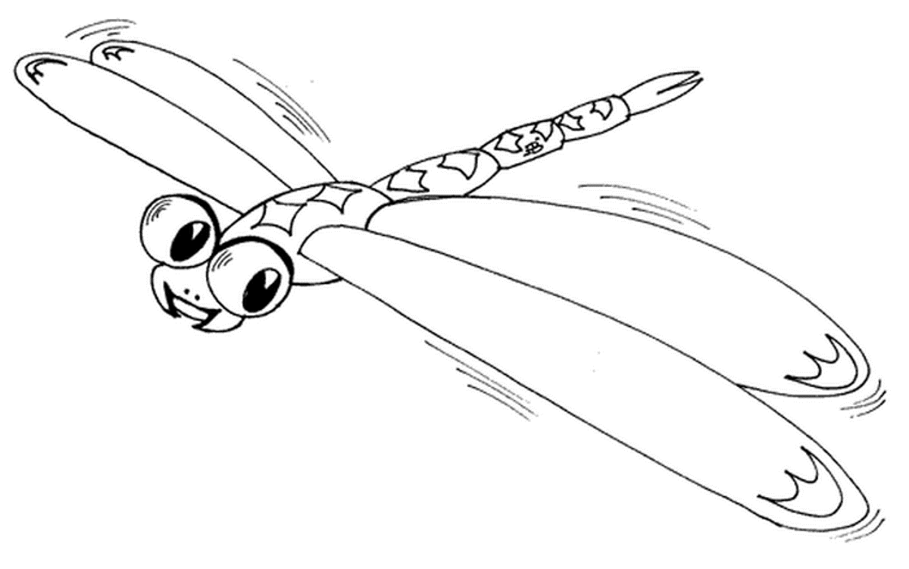

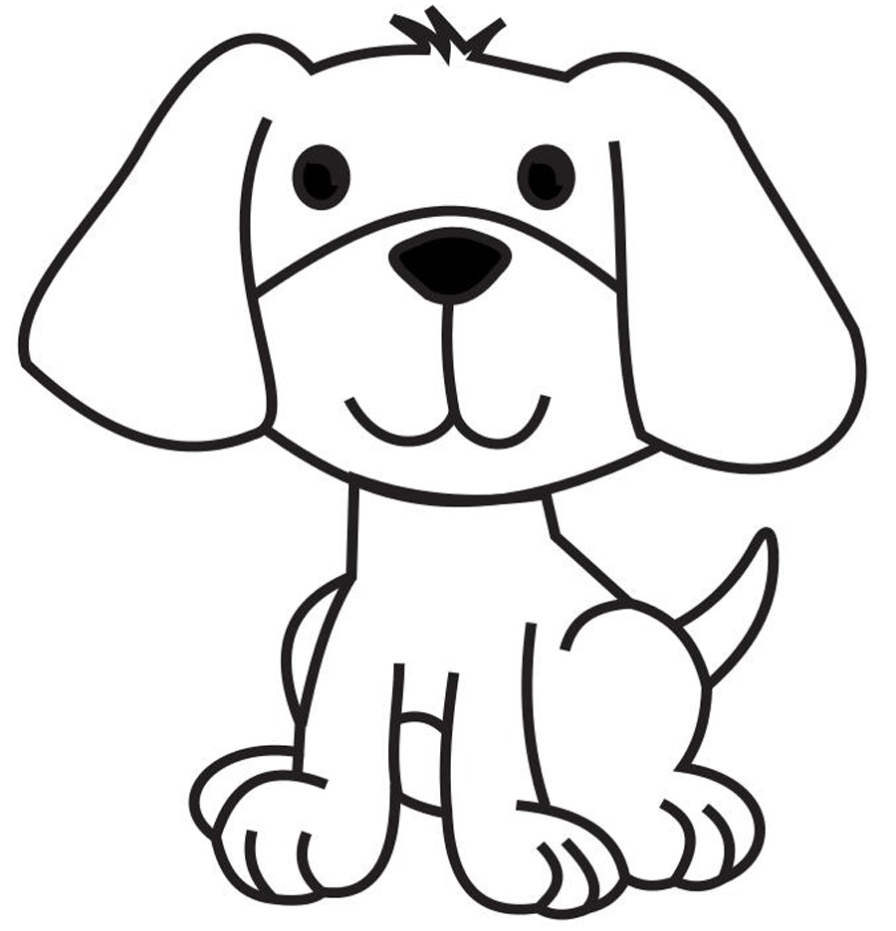
№9 «Кто что любит?»
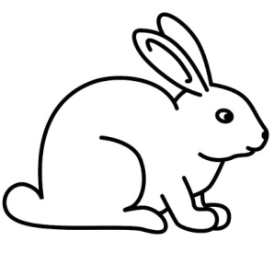

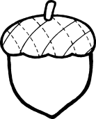
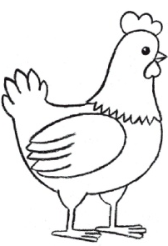


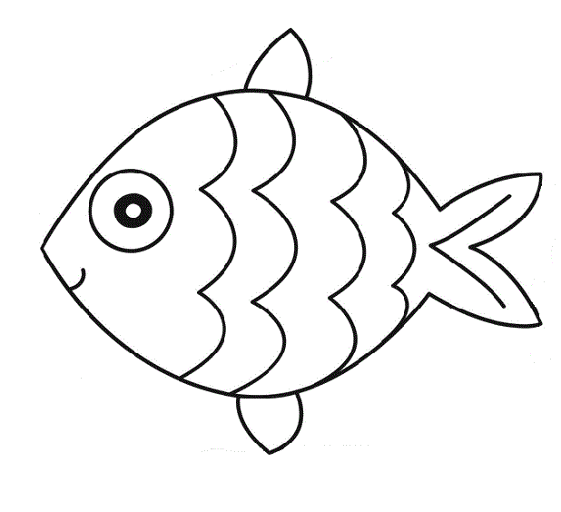


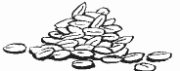

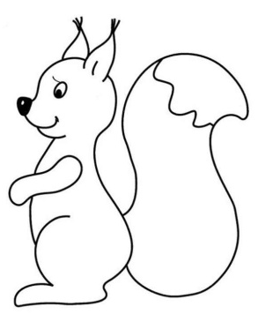

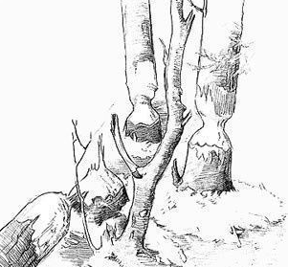


№10 Какие из этих предметов круглые? Раскрась их.
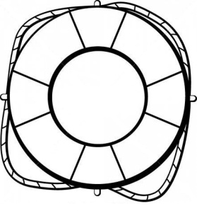
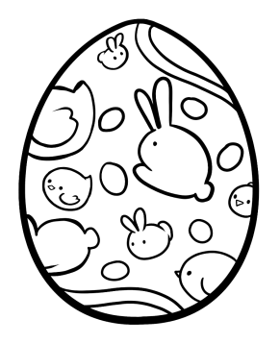

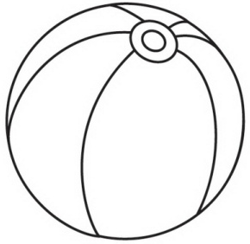

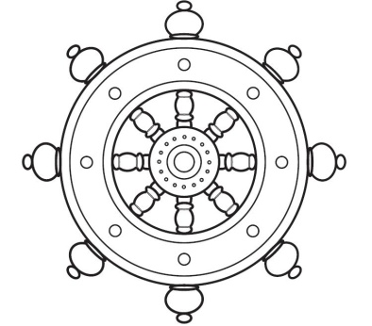




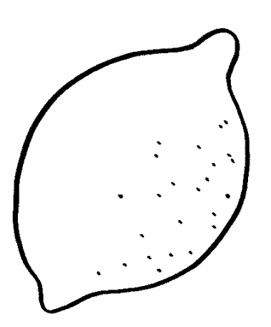
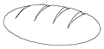

№11 СРАВНЕНИЕ
Найди в каждом ряду точно такой предмет, как первый. Раскрась его.

 | 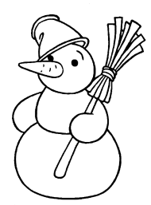 | 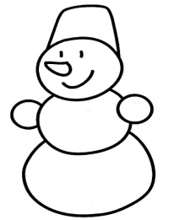 |  | 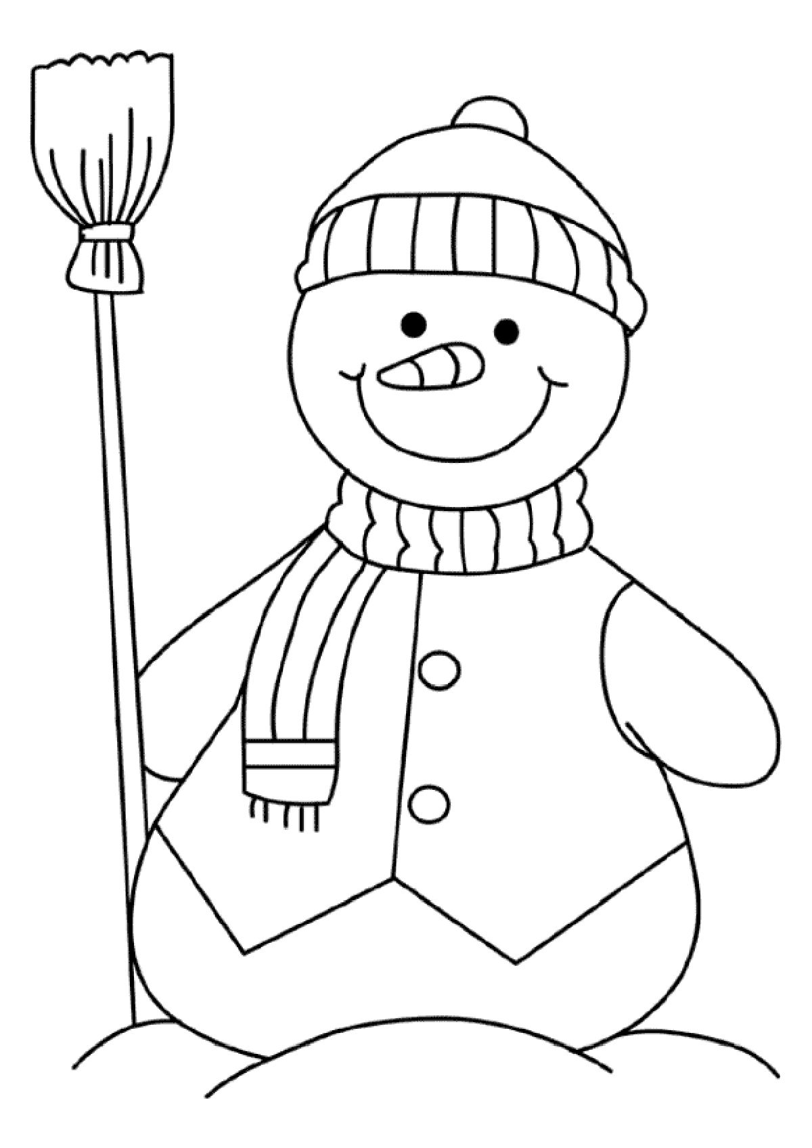
 |  |  | 
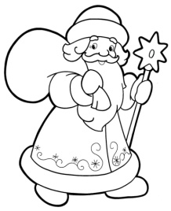 |  |  | 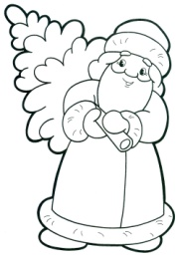 | 

№12 ВНИМАНИЕ

Дорисуй у каждой груши - листик, а у каждого цветочка - серединку.
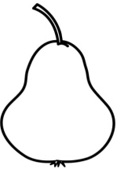
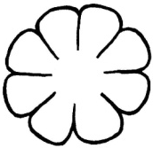
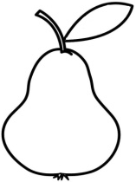


№13 Используя определенную закономерность, нарисуй последнюю картинку.

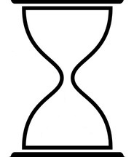


Используя определенную закономерность, нарисуй следующую фигуру.

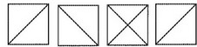

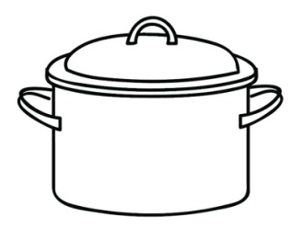
№14 Обведи посуду карандашом красного цвета, обувь карандашом зеленого цвета, одежду карандашом синего цвета.
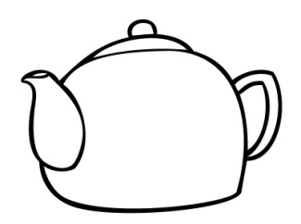
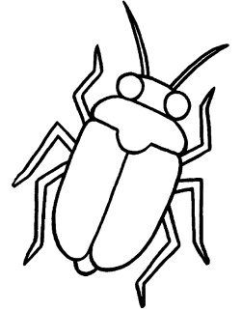
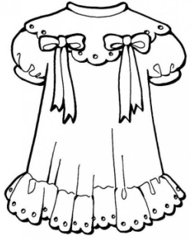

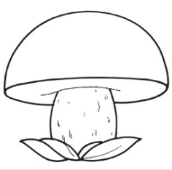

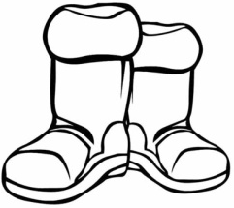

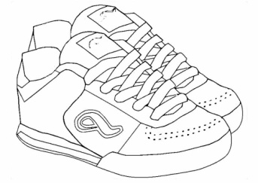

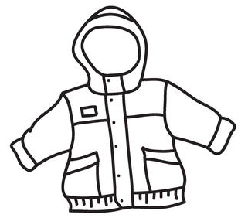
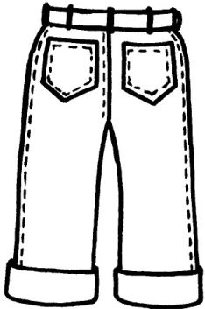
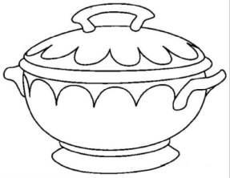
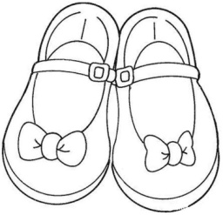

№15 ВНИМАНИЕ
Раскрась одинаковые фигуры одним цветом.

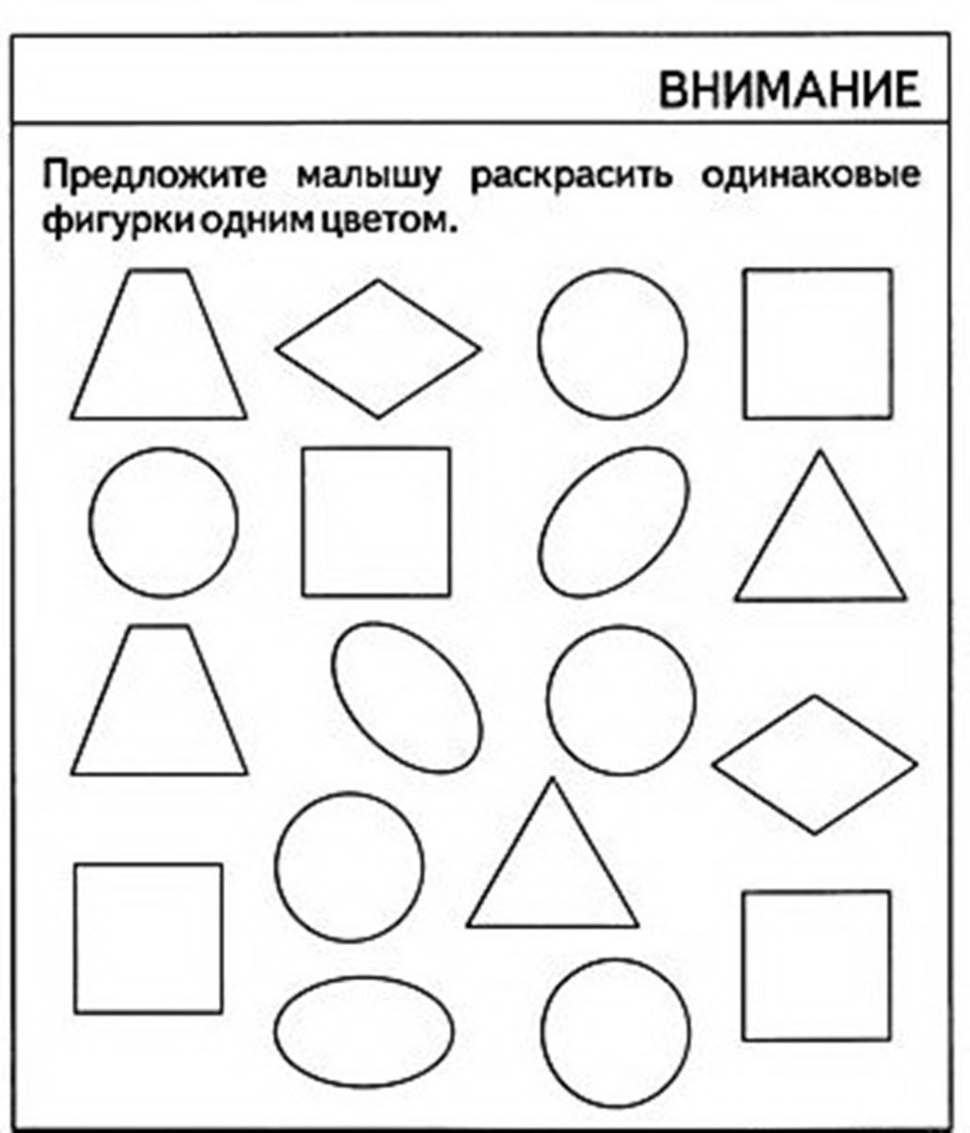

№16 Какие предметы прямоугольные? Раскрась их.




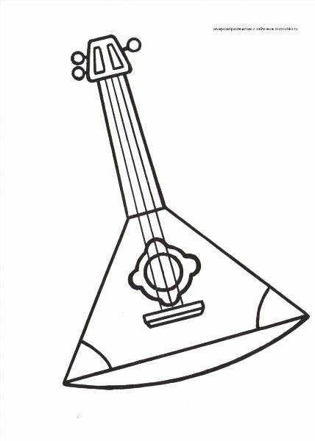

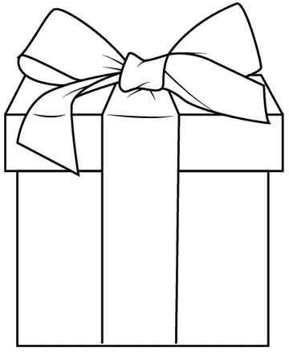


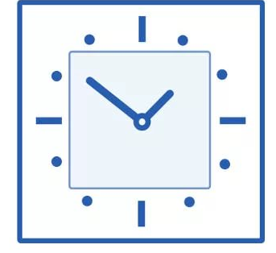

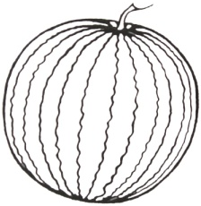

№17 Закрась столько кружков, сколько плодов на деревьях.


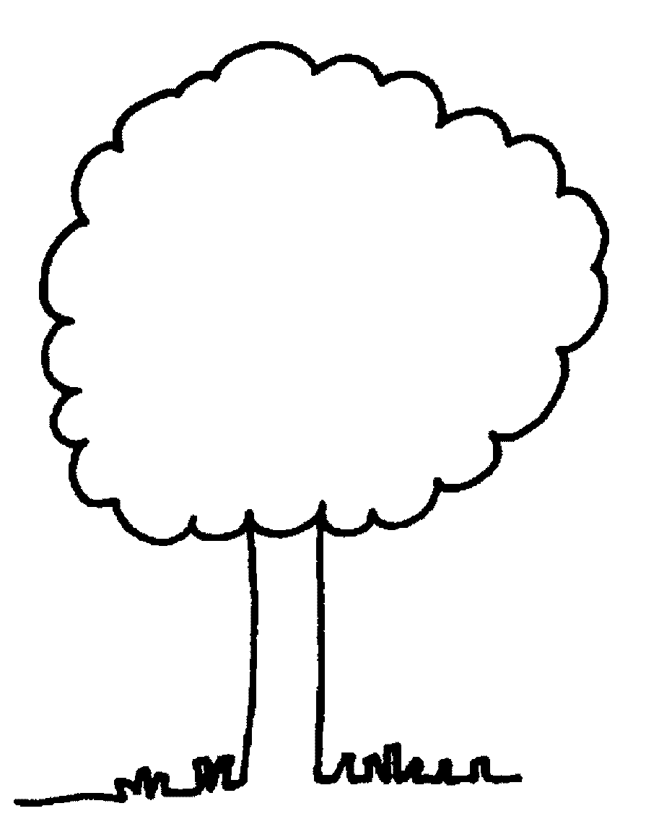

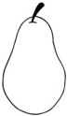

№18 ВНИМАНИЕ
Обведи желтым цветом улиток, ползущих влево.
Красным цветом улиток, ползущих вправо.

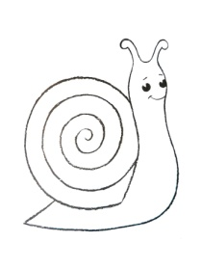
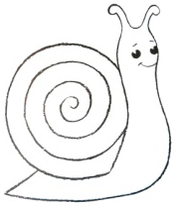

№19 Закрась столько кружков, сколько найдёшь отличий.
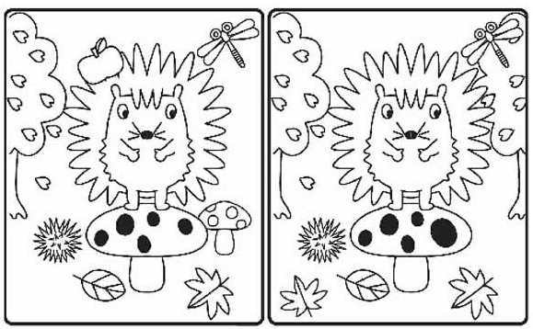

№20 ВНИМАНИЕ
Сделайте рисунки одинаковыми

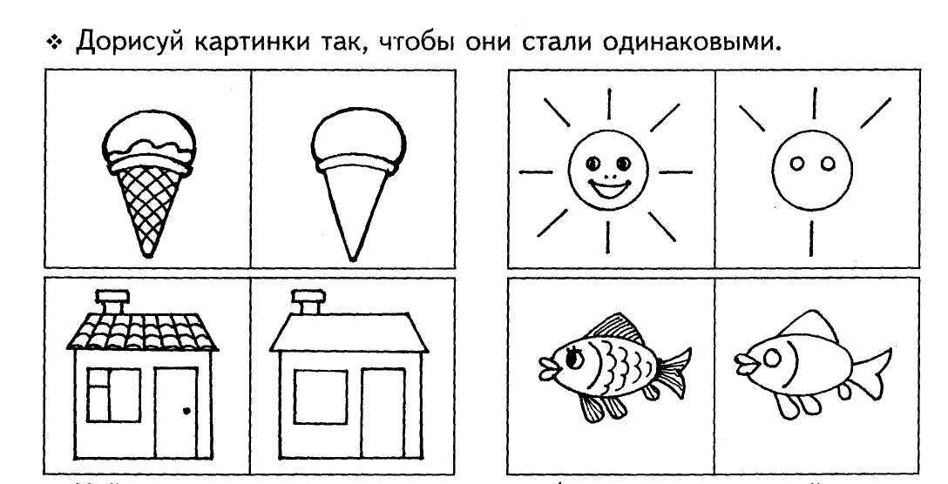

№21 РАЗВИВАЕМ ПАМЯТЬ
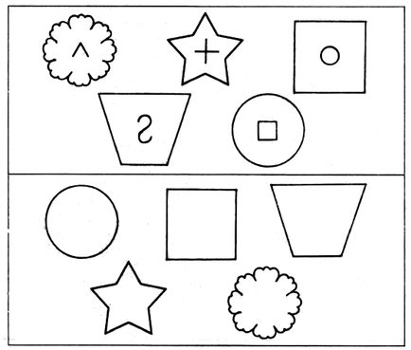
Запомни, какой значок нарисован в каждой фигуре. (Время запоминание 10 – 15 секунд). Нарисуй такие же значки в пустых фигурках (верхнюю часть рисунка закрыть)

№22 Измени фигуры, большую в маленькую, маленькую в большую.

№23 СИСТЕМАТИЗАЦИЯ

Размести игрушки в шкафу так, чтобы на каждой полке игрушки стояли по-разному.

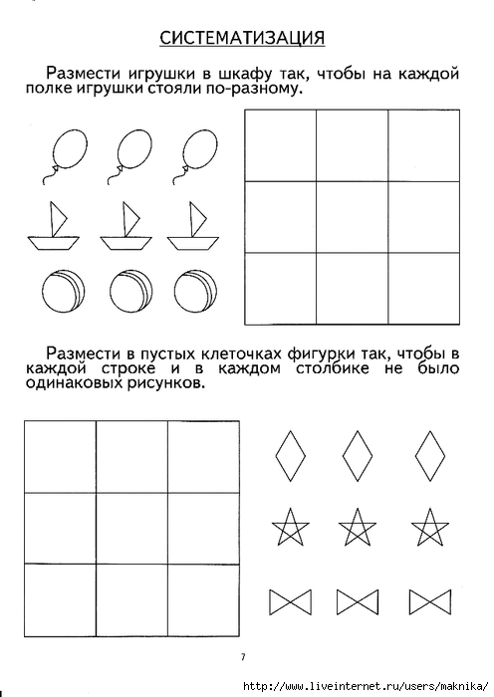

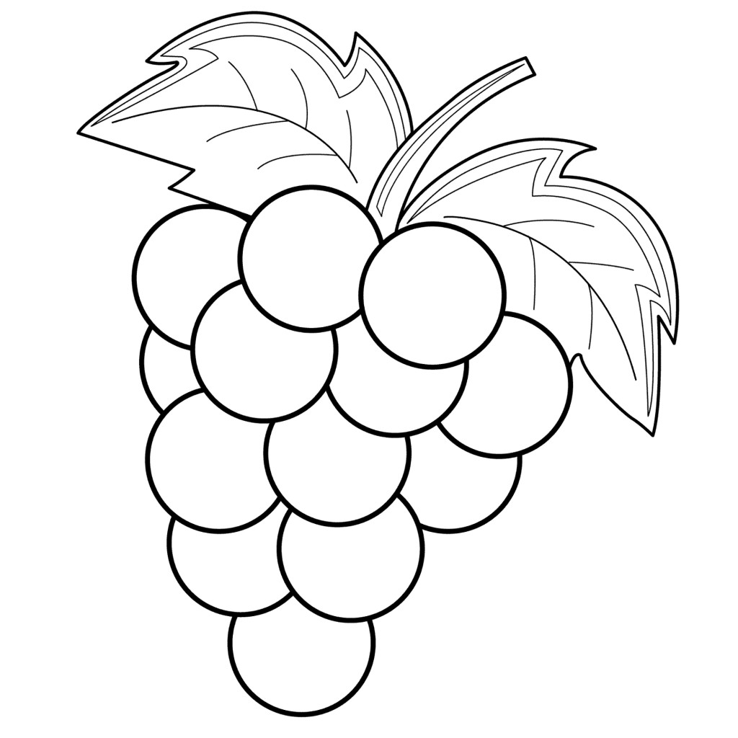
№24 ОТРИЦАНИЕ
Обведи всё, но «не овощи»
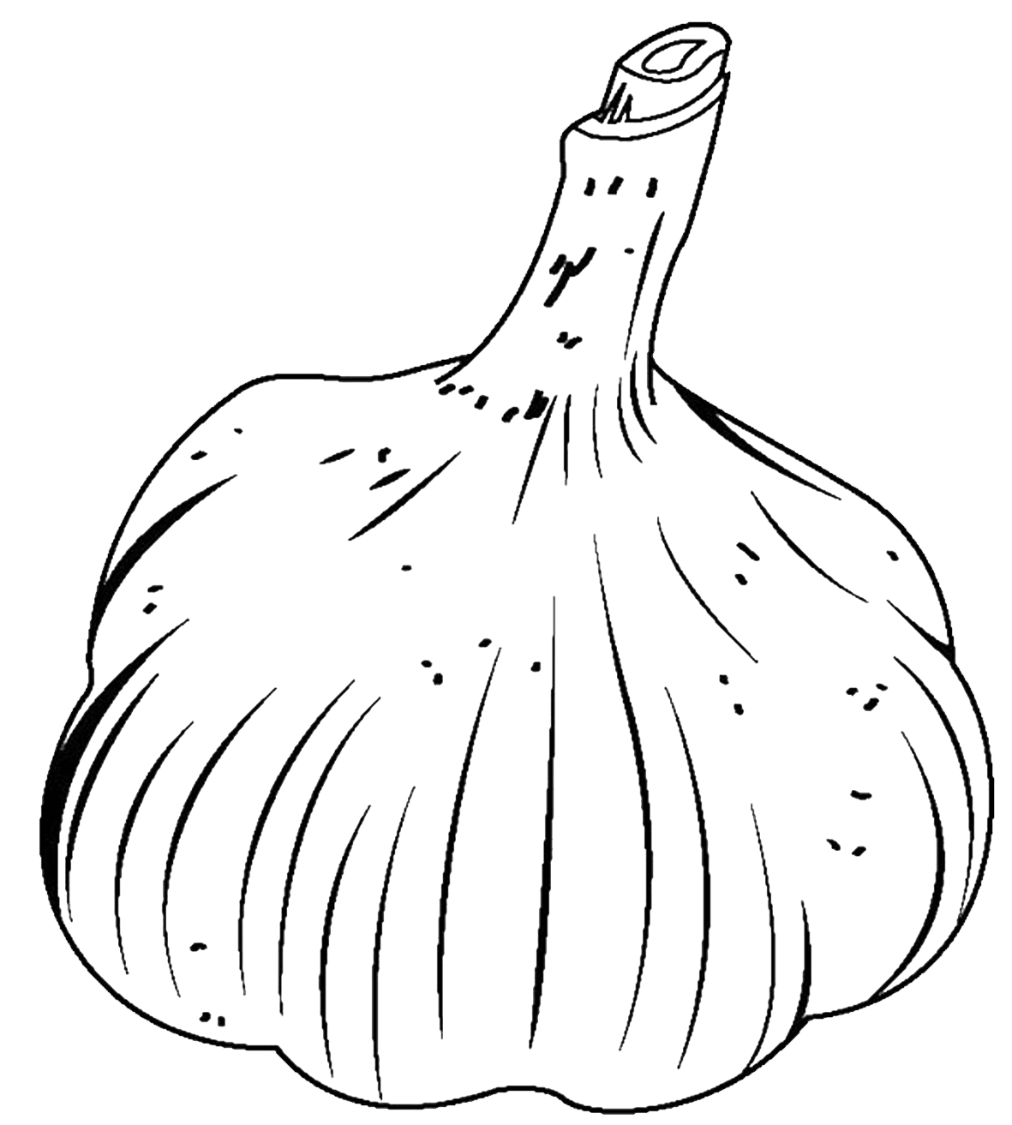
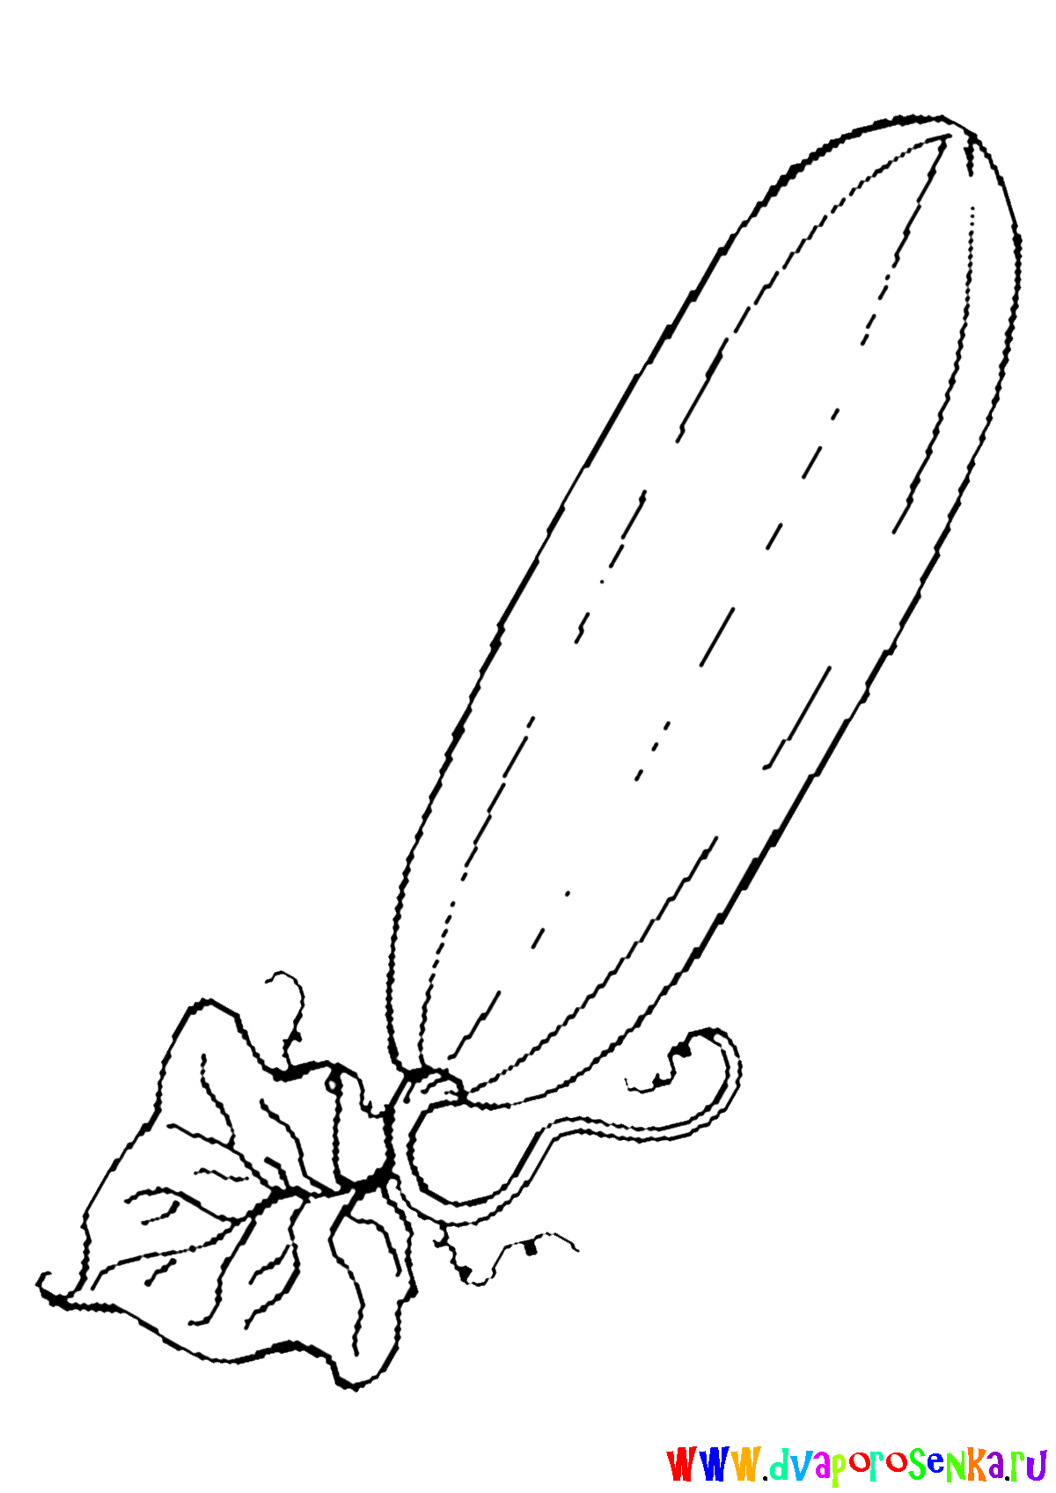
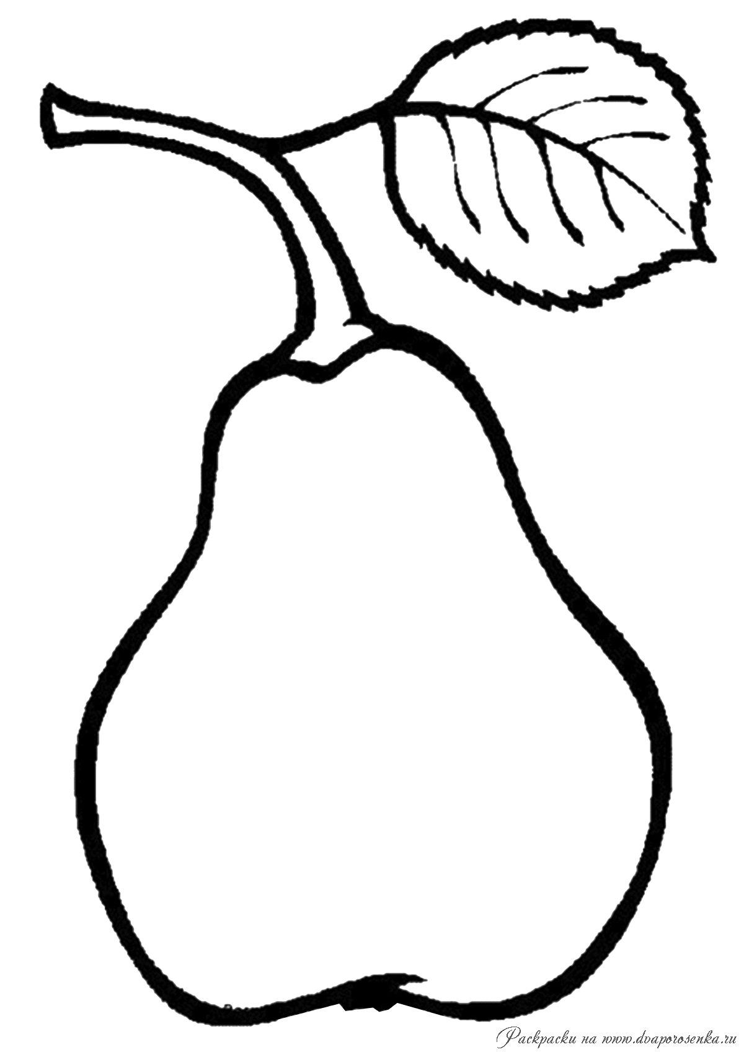




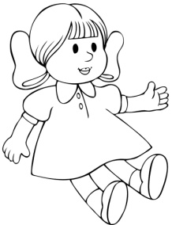
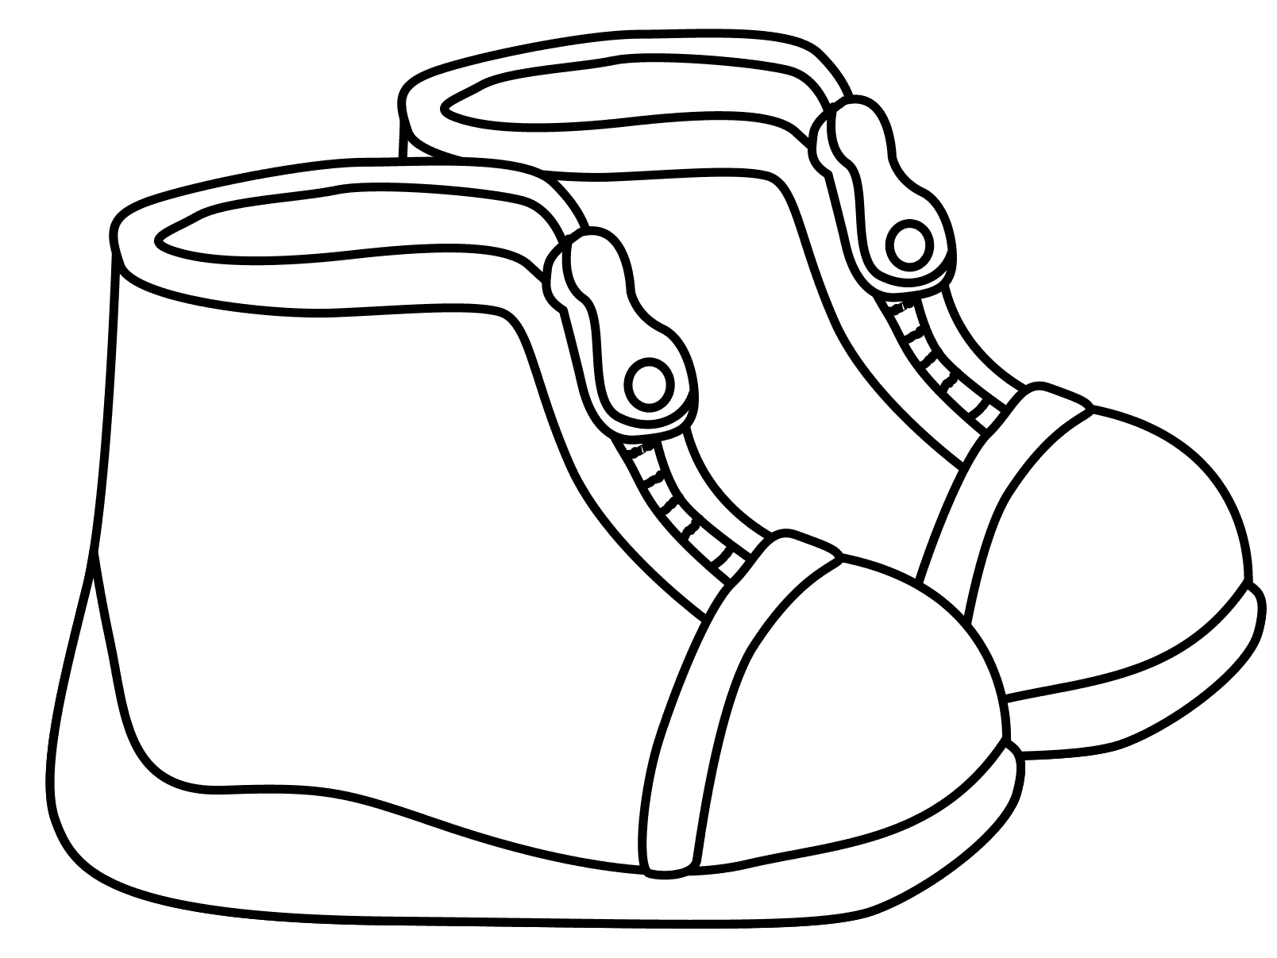



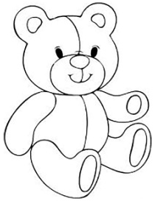


№25 Слон меньше мишки, а мишка меньше зайчика.
Какая игрушка самая большая? Раскрась её.
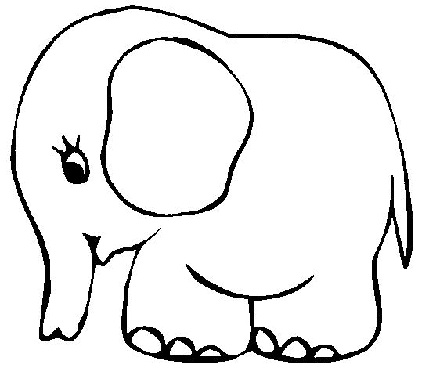 | 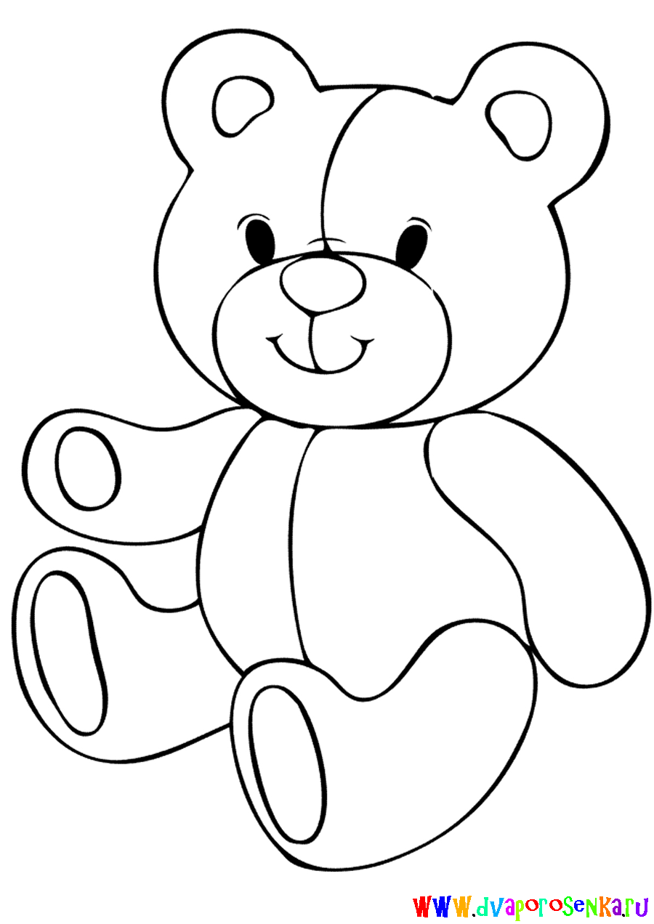 | 
Жираф ниже клоуна, но выше зебры. Кто выше всех? Раскрась.
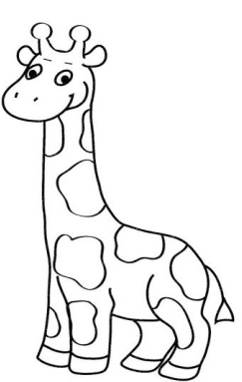 | 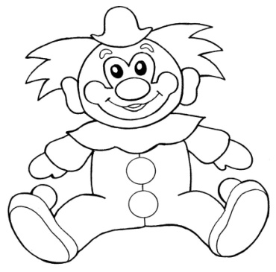 | 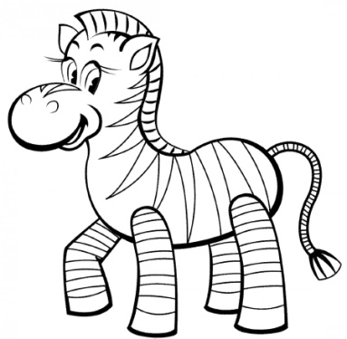

№26 ВНИМАНИЕ

Обведи синим цветом рыбок, плывущих влево.
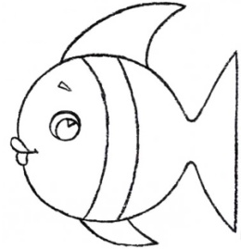
Зелёным цветом рыбок, плывущих вправо.
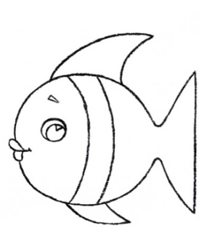

№27 Перенеси каждый предмет на новое место.

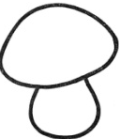







№28 ОБОБЩЕНИЕ, КЛАССИФИКАЦИЯ

Внутри круга нарисуй квадраты, внутри круга овалы, внутри круга и квадрата треугольники.

№29 Эти домики одинаковые? Почему?
Дорисуй домики так, чтобы все они стали одинаковыми.
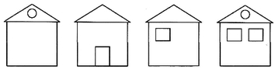

Раскрась мячи так, чтобы маленький мяч был между красным и синим, а красный рядом с желтым.

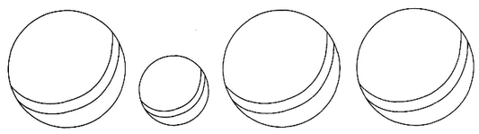

№30 Раскрась мяч, который перед кубиком, в синий цвет,
за кубиком – в красный, на кубике – в жёлтый.

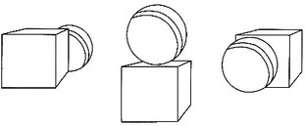

№31 Что было вначале? Нарисуй.
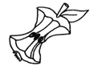 |  | 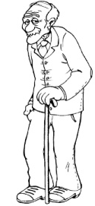
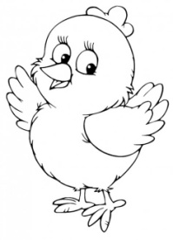 |  | 
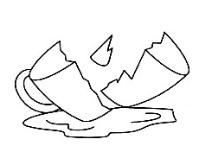 |  | 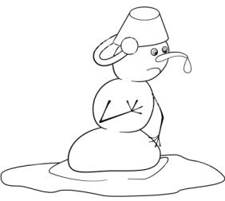

№ 32 Раскрась ёлочку, за которой спрятался зайчик,
если это не самая высокая и не самая низкая ёлочка.



№33 Раскрась только те геометрические фигуры,
из которых состоят эти предметы.

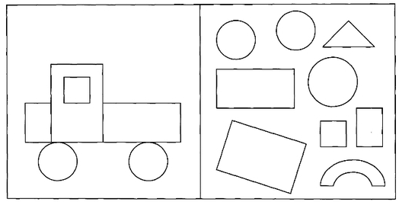

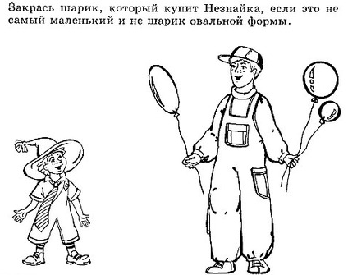
№34

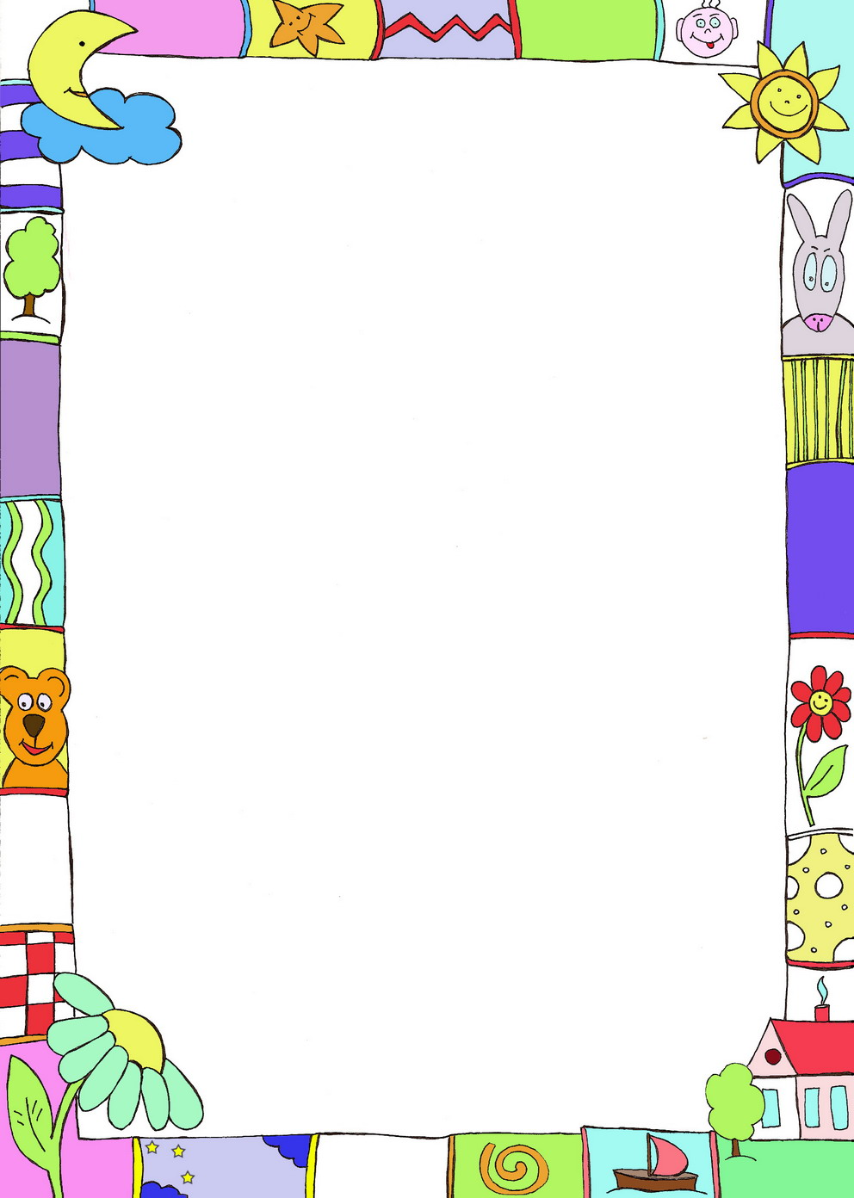

«ТАНГРАМ ДЛЯ ДОШКОЛЬНИКОВ – РАЗВИВАЮЩАЯ ГОЛОВОЛОМКА»

Современные родители очень основательно и серьезно подходят к вопросу дошкольного развития своих детей: на пике популярности разнообразные методики и разработки. Однако многие из них не такие уж новые, как например, головоломка танграм. Танграм - известная головоломка, пришедшая к нам из Древнего Китая. Суть этой восточной игры заключается в построении на плоскости из 7 простых геометрических фигур новой, обозначенной контуром, фигуры. Это могут быть самые различные силуэты: люди, животные, транспорт, предметы быта, растения, игрушки и даже цифры и буквы. Основное правило: нужно обязательно использовать все элементы танграма и никогда накладывать их друг на друга.
Танграм для дошкольников способствует развитию:
- внимания; понимания цвета, величины и формы,
- абстрактного и пространственного мышления; воображения;
- логического мышления; комбинаторных способностей.
Головоломку танграм для дошкольников можно приобрести в магазине, а можно сделать дома самостоятельно. Для изготовления танграма возьмите плотный картон, начертите на нем квадрат. Затем разлинуйте его так, чтобы получились следующие фигуры: 5 треугольников (2 больших, 1 средний и 2 маленьких), квадрат и параллелограмм — всего 7 фигур. Вы можете воспользоваться шаблоном.
С чего начать? Самое первое упражнение с такой игрой - составление фигуры из двух-трех элементов. Например, из треугольников составить квадрат, трапецию. Ребенок должен сориентироваться в головоломке: посчитать все треугольники, сравнить их по размеру. Потом можно просто прикладывать детали друг к другу и смотреть, что получится: грибок, домик, елочка, бантик, конфетка… Можно в процессе игры рассказать, что головоломку называют “Танграмом” в честь ученого, который ее придумал.
Второй этап:
- Через несколько уроков и игр с танграмом, можно переходить к упражнениям по складыванию фигурок по заданному примеру. В этих заданиях нужно использовать все 7 элементов головоломки.
Начните с составления зайца, это самая простая из нижеприведенных фигур.
Третий этап:
Более сложной и интересной для ребят является воссоздание фигур по образцам-контурам. Воссоздание фигур по контурам требует зрительного членения формы на составные части, то есть на геометрические фигуры.
Одно из первых заданий на этом этапе - бегущий гусь, начните лучше с него. Сначала, проанализируйте вместе с ребенком, из каких частей может состоять голова, шея, лапы гуся. Можно ли их сделать из других деталей?
Дальше можно прикладывать различные элементы головоломки, ища правильный результат. Это уже посложнее - фигуры человека бегущего и сидящего.
Это самые трудные фигуры в этой головоломке, но потренировавшись, вы и с ними справитесь.

ЖЕЛАЮ ВАМ УДАЧИ!
Список используемой литературы:
1. Государственный общеобязательный стандарт образования РК от 13 мая 2016г. – Астана: 2016. -130с.
2.Об организации воспитательно – образовательного процесса в дошкольных организациях Республики Казахстан в 2017 – 2018 учебном году. Инструктивно – методическое письмо – Астана: 2017. - 18с.
3. Типовая учебная программа дошкольного воспитания и обучения – Астана: 2016. - 178с.
4. Методические рекомендации по организации вариативной части типового учебного плана дошкольных организаций / – Астана, 2016. – 23 стр.
5. http://www.maam.ru/detskijsad/master-klas-dlja-pedagogov-ispolzovanie-golovolomki-tangram-v-rabote-s-doshkolnikami.html
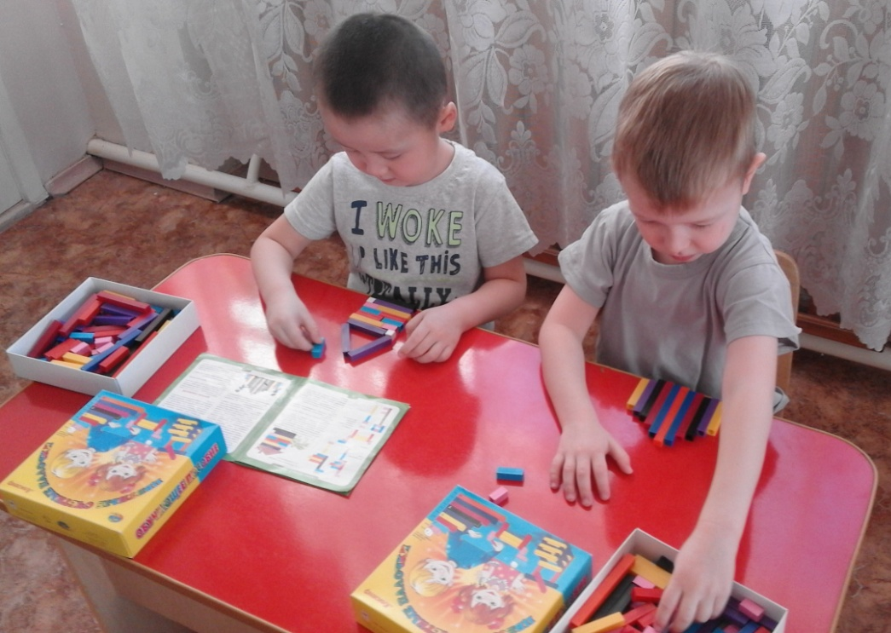
6. http://sch2105c.mskobr.ru/files/rp_do_yunye_mysliteli.pdf

